**Открытый урок по алгебре в 9 классе**

***«Уравнения с одной переменной и***

***методы их решения»***

**Учитель математики МБОУ СОШ № 32 *Маланичева***

***Татьяна Александровна***

**Дата проведения: *18 апреля 2015 года***

**Тип урока:** урок повторения и систематизации ЗУН

**Вид урока:** повторительно-обобщающий

**Оборудование:**

* карточки с заданиями,
* проектор,
* компьютеры для индивидуальной работы с электронным справочником.

**Формы работы:**

* коллективная,
* индивидуальная,
* фронтальная.

**Методы обучения:**

* словесный,
* наглядный,
* практический,
* проблемный.

**Технологии:**

* развивающее обучение,
* дифференциация и индивидуализация обучения,
* здоровьесберегающие технологии,
* ИКТ.

**Оборудование урока:**

* Алгебра.7-11 класс. Электронный учебник-справочник. Обучающая программа для школьников и абитуриентов. ЗАО КУДИЦ и ООО Кордис &Медиа, 2007 г.,
* доска,
* компьютеры,
* мультимедийный проектор,
* презентация.

**Цель урока:**

Повторить и систематизировать знания, умения и навыки учащихся при решении уравнений с одной переменной.

**Задачи урока:**

***Образовательные:***

* повторение основных понятий по теме «Уравнения с одной переменной»,
* обобщение и систематизация способов решения уравнений разных видов,
* восполнение пробелов в знаниях, умениях и навыках учащихся.

***Воспитательные:***

* воспитание интереса к предмету через содержание учебного материала; умения работать в коллективе, взаимопомощь, культуры общения,
* воспитание настойчивости в достижении цели, умения не растеряться в проблемных ситуациях.

***Развивающие:***

* развитие умения применять знания в конкретной ситуации,
* развитие логического мышления,
* развитие умения работать в проблемной ситуации,
* развитие умения обобщать, конкретизировать, грамотно излагать свои мысли,
* развитие умения работать самостоятельно.

**Ход урока.**

**I. Организационный момент.**

1. Приветствие.

2. Проверка готовности рабочих мест.

**II. Проверка домашнего задания.**

**III.Сообщение темы и цели урока.**

Ребята, в свое время современный польский математик Станислав Коваль сказал: «Уравнение - это золотой ключ, открывающий все математические сезамы». Сегодня на уроке мы продемонстрируем умение пользоваться этим ключом.

**Тема сегодняшнего урока:** «Уравнения с одной переменной и его корни».

**Цель нашего урока** *–* повторение видов уравнений с одной переменной и закрепление умений и навыков решения уравнений различными способами.

**IV. Актуализация опорных знаний и умений. Повторение основных понятий, связанных с уравнениями:**

1. Что называется уравнением?
2. Что бывает и у дерева, и у уравнения?
3. Что называется корнем уравнения?
4. Сколько корней может иметь уравнение?
5. Как определить степень уравнения?
6. Какие виды уравнений с одной переменной вы знаете?

**V. Основная часть урока.**

Чтобы проверить, как вы усвоили понятие видов уравнений, давайте выполним такое задание:

**Задание 1:** С помощью компьютера учитель выводит на доске уравнения и обращается к классу: «Ребята, вам необходимо сказать, под какими номерами находятся следующие уравнения: линейные, квадратные, уравнения третьей степени, биквадратные, дробные рациональные и рассказать о методах их решения рассказать кратко алгоритм решения».

1. 
2. х3 – 16х = 0;



1. х4 - 7х2 +12 = 0;
2. х3 + 3х2 – 2х – 6 = 0;
3. 2 – 3(х + 2)=5-2х;
4. х2 -8х + 7=0;
5. (х2 +4х)( х2 +4х - 17)= -60.
6. 25-100х2 = 0

**Задание 2:** Ребята, какие уравнения вы можете решить устно и без особого затруднения. Решите эти уравнения:

* линейные №6, №7
* квадратные №8, №10.
* кубическое №2.

А остальные уравнения нам придётся решать с подробным объяснением, чтобы не допустить вычислительных ошибок.

**Физкультминутка.**

***Упражнения для глаз с использованием геометрических фигур, расположенных на стене классной комнаты.***

Цель: расширение зрительной активности, снятие утомления на уроке.

В кабинете на стене размещены различные цветные фигуры (квадрат, круг, ромб и т.д.). Во время физминутки дается задание последовательно перемещать взгляд с одной фигуры на другую (самостоятельно) или по названию фигуры (цвета) учителем. Упражнение можно выполнять сидя и стоя.



Продолжаем урок.

Ребята, а какой ещё существует способ решения уравнений? (*графический*). Почему этот способ применяется при решении уравнений крайне редко?

**Задание 3:** Перед вами графики какой функции? (*квадратичной*). Назовите число корней уравнения *a*x2+*b*x+*c*=0 и знак коэффициента *а*, если график соответствующей квадратичной функции расположен следующим образом:

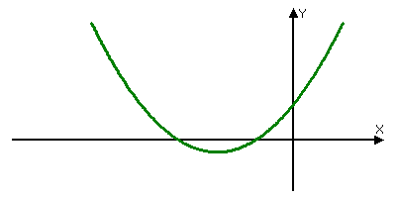 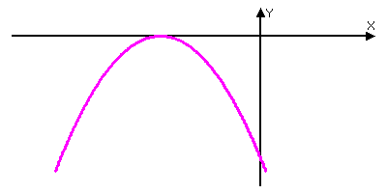 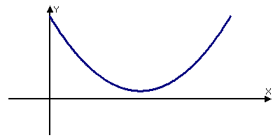

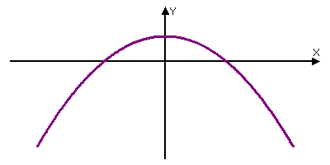 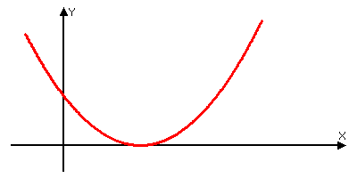 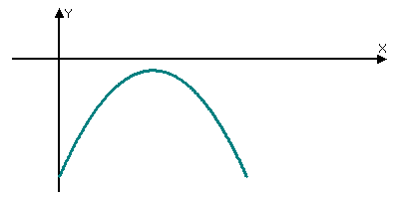

**Вопрос классу:** Ребята, знаете ли вы ученых-математиков, которые занимались изучением уравнений, их классификацией, способами решения?

После ответов учащихся учитель, используя презентацию, показывает портреты великих математики и кратко рассказывает об их вкладе в изучение уравнений [**Приложение 1,2**].

**VI. Самостоятельная работа (работа с электронным справочником).**

Ребята, давайте обратимся к электронному справочнику [**Приложение 3**].

Ещё два выдающихся итальянских математика XVI века Сципион дель - Ферро (1465 -1526) и его ученик Фиоре Николо Тарталья (ок. 1499 -1557) внесли огромный вклад в развитие науки алгебры, в том числе в решение уравнений 3-й и 4-й степени.

Однажды между ними состоялся научный поединок, на котором Тарталья одержал блестящую победу. Он за 2 часа решил 30 задач, предложенных Ферро, а сам Ферро не решил ни одной задачи.

Итак, Тарталья за 2 часа решил 30 задач.

***Вопрос классу:* Сколько уравнений вы сможете решить за 10 минут урока? Какие способы решения уравнений при этом изберете?**

Учащимся предлагается поработать с электронным справочником в рубрике «Проверь себя» с 5-ю уравнениями разными по уровню сложности, которые можно решить разными способами [**Приложение 4,5**]. Учащиеся работают каждый за своим компьютером, решают уравнения в тетрадях, проверяют ответы на экране. Если ученик справился с уравнением правильно, продолжает решать следующее, если неверно, то он поднимает руку и разбирает решение вместе с педагогом. Учащиеся сами оценивают себя в самостоятельной работе согласно критериям оценки.

**Критерии оценок:**

«3» - 2 уравнения

«4» - 3 уравнения

«5»- 4 уравнения

**VII. Подведение итогов урока**

**Учитель рассказывает ученикам притчу:**

Шел мудрец, а навстречу ему три человека, которые везли под горячим солнцем тележки с камнями для строительства. Мудрец остановился и задал каждому по вопросу. У первого спросил: «Что ты делал целый день?» И тот с ухмылкой ответил, что целый день возил проклятые камни. У второго мудрец спросил: «А что ты делал целый день?», и тот ответил: «А я добросовестно выполнял свою работу». А третий улыбнулся, его лицо засветилось радостью и удовольствием: «А я принимал участие в строительстве храма».

Ребята, давайте попробуем с вами оценить каждый свою работу за урок:

* Кто работал так, как первый человек? (поднимают руки)
* Кто работал добросовестно?
* Кто принимал участие в строительстве храма?

**Выставление оценок и их комментирование. Дается оценка работы класса, отдельных учащихся.**

**VIII. Домашнее задание:**

Карточки с заданиями. Решите уравнения:

1. (2х + 7)(3х – 1) – (5х – 1)(х + 3) = (х + 1)2
2. = 
3. 16х² - 40х + 25 = 0
4. (3х + 4 )( 11х – 6 ) = 0
5.  + = 2
6. =
7. = 7 – х

**Творческое задание:**

Составить кроссворд по теме «Уравнения с одной переменной и методы их решения».